#### Министерство науки и высшего образования Российской Федерации

#### Федеральное государственное бюджетное образовательное учреждение

#### высшего образования

#### «Владимирский государственный университет

#### имени Александра Григорьевича и Николая Григорьевича Столетовых»

**(ВлГУ)**

**Кафедра информационных систем и программной инженерии**

Лабораторная работа №2

по дисциплине

"Основы разработки веб-приложений"

Выполнил:

ст. гр. ПРИ-117

Марчёнок. В. В.

Принял:

Козаев А.

Владимир, 2020 г.

ЦЕЛЬ РАБОТЫ

Целью работы является изучение основ языка PHP. Работа с массивами. Создание и обработка простых (индексированных) массивов и ассоциированных массивов. Использование циклов для работы с массивами.

ВЫПОЛНЕНИЕ РАБОТЫ

Вариант №9

**Задание №1**

Подготовить программу для обработки ассоциативного массива.

Программа должна обеспечивать следующее.

* Создать ассоциативный массив: ТОВАР => ЦЕНА. Где название товара – это ключ (индекс) массива, а цена – значения элементов массива.
* Массив должен содержать не мене 5-ти элементов, три из них задать с помощью функции array(), а остальные задать непосредственно в операторе присваивания (см. примеры 4 и 5).
* Вывести товары **и цены, используя оператола foreach()**

<?php

$arr = array("Сок"=>90, "Шоколадка"=>70, "Кактус"=>100);

$arr["Мармелад"] = 50;

$arr["Авокадо"] = 100;

foreach ($arr as &$value) {

echo "$value ";

}

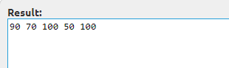

**Задание №2**

Протестировать работу программы с различным количеством элементов массива, добавив их любым способом.

<?php

$arr = array("Сок"=>90, "Шоколадка"=>70, "Вода"=>20, "Кактус"=>100);

$arr["Мармелад"] = 50;

$arr["Булочка"] = 30;

$arr["Авокадо"] = 100;

foreach ($arr as &$value) {

echo "$value ";

}

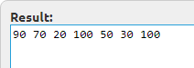

**Задание №3**

Подсчитать количество товаров и их суммарную стоимость.

<?php

$arr = array("Сок"=>90, "Шоколадка"=>70, "Вода"=>20, "Кактус"=>100);

$arr["Мармелад"] = 50;

$arr["Булочка"] = 30;

$arr["Авокадо"] = 100;

$k=0; $sum=0;

foreach ($arr as &$value) {

$k=$k+1;

$sum=$sum+$value;

echo "$value ";

}

echo "\nКолличество: $k Общая стоимость: $sum";

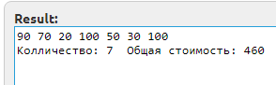

**Задание №4**

Выполнить сортировку массива так, чтобы товары расположились в алфавитном порядке для чего использовать функции илиksort()/krsort().

<?php

$arr = array("Сок"=>90, "Шоколадка"=>70, "Вода"=>20, "Кактус"=>100);

$arr["Мармелад"] = 50;

$arr["Булочка"] = 30;

$arr["Авокадо"] = 100;

$k=0; $sum=0;

foreach ($arr as &$value) {

$k=$k+1;

$sum=$sum+$value;

echo "$value ";

}

echo "\n";

ksort ($arr);

foreach ($arr as &$value) {

echo "$value ";

}

echo "\nКолличество: $k Общая стоимость: $sum";

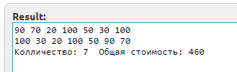

**Задание №5**

<?php

$n=6;

$x=0;

for ($i = 0; $i <= $n; $i++) {

for ($j = 0; $j <= $n; $j++) {

if ($j<=$x)

echo chr(65+$x-$j)." ";

else

echo chr(65-$x+$j)." ";

if($j==$x+$x)

break;

}

if ($i<3)

$x=$x+1;

else

$x=$x-1;

echo "\n";

}

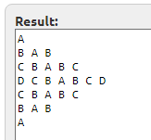

ВЫВОД

В ходе выполнения лабораторной работы изучены основ языка PHP. Работал с массивами. Создал и обработал простые (индексированных) массивы и ассоциированные массивы. Использовал циклов для работы с массивами.